自考数量方法（二）公式 小抄
第一至四章
◆：平均数 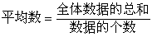 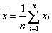
◆：加权算术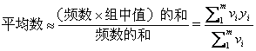

◆：数据分布不是对称分部时：左偏分布时：众数＜中位数＜平均数
右偏分布时：众数＞中位数＞平均数
◆：方差（）的计算公式为：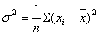
◆：变异系数 是 标准差 与 平均数 的比值，即：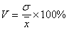
◆：广义加法公式：
P(A∪B∪C)=P(A)+P(B)+P(C)—P(AB)-P(AC)-P(BC)+P(ABC)
◆：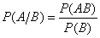 当A和B互斥时：P（AB）=0，
当A和B相互独立，P(AB)=P(A)P(B)
◆全概率公式：
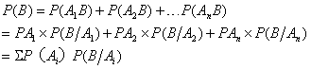

◆期望值： 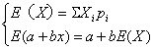
◆方差:
D（a+bx）=b²D(X)
◆：二项分布
二项分布为X~B（n、p） E(X)= np 方差D(X)= np(1-p)
（必考）◆：泊松公布：X~P（） E(X)=(期望值)
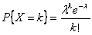 标准差 D(X)=
e为自然数=2.71828 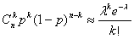
当n很大并且P很小时，可以利用泊松分布来近似地计算二项分布。
泊松分布特征值：E(X)=(期望值) 标准差 D(X)=

◆：常用连续型随机变量：
名称 | 分布律或密度 | 记法 | EX期望 | DX方差
均匀分布 | 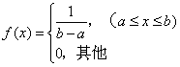 |  | 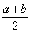 | 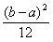
 | 分布律或密度 | 记法 | EX期望 | DX方差
指数分布 | 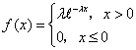，λ>0
正态分布 | 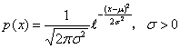 |  | μ
标准正态分布 | 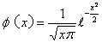 | X～N（0，1） | 0 | 1
◆期望值
E(x)=∑X_{i}P_{i} E(y)=∑y_{J}p_{J}
E(x×y)=∑(x_{i},y_{i})×P(x=x_{i},y=y_{j})
E(x+y)=E(x)+E(y) E(ax+by)=aE(x)+bE(y)
◆协方差：Cov(x,y)=E(xy)-E(x)E(y)
◆相关系数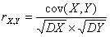（取值为-1——+1）
D(ax+by)=a²D(x)+ b²D(y)+2ab×cov(xy)
X,y独立时D(ax+by)= a²D(x)+ b²D(y)成立。协方差为0
◆抽样标准误差，
即有代表性误差又有偏差为均方误差
（必考）◆样本均值：；
◆样本方差：；
◆：重复：样本均值方差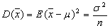

自考数量方法（二）公式 小抄
第五章（必考）
◆总体均值的置信区间（置信度1－α）
总体分布 | 样本量 | σ已知 | σ未知
正态分布 | 大样本 | 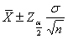
正态分布 | 小样本 |  | 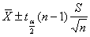

◆大样本，两个总体比例之差（）的置信区间，
◆置信度（1－α）：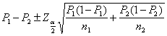

◆总体比例的区间估计：
总体比例的置信区间（置信度1－α）
样本量 | 抽样方式 | 置信区间
大样本 | 有放回抽样 | 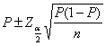
大样本 | 无放回抽样 | 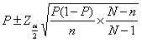

数量方法（二）公式 小抄
第六章（必考）
◆ 总体均值的假设检验：
已知条件 | H₀ | H₁ | 检验统计量及其分布 | 拒绝域
X～N（μ，σ²）  σ＝σ₀，已知μ＝μ₀，或大样本 | μ＝μ₀ | μ≠μ₀ | 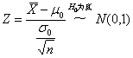 | 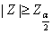
X～N（μ，σ²）  σ＝σ₀，已知μ＝μ₀，或大样本 | μ＝μ₀ | μ<μ₀
X～N（μ，σ²）  σ＝σ₀，已知μ＝μ₀，或大样本 | μ＝μ₀ | μ>μ₀
X～N（μ，σ²）  σ未知，小样本 | μ＝μ₀ | μ≠μ₀ | 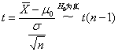 | 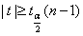
X～N（μ，σ²）  σ未知，小样本 | μ＝μ₀ | μ<μ₀
X～N（μ，σ²）  σ未知，小样本 | μ＝μ₀ | μ>μ₀

◆ 总体比例的假设检验：
已知条件 | H₀ | H₁ | 检验统计量及其分布 | 拒绝域
大样本 |  |  | 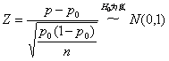

数量方法（二）公式 小抄
第七章
◆总体相关系数：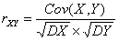
（必考）◆样本相关系数：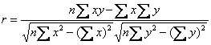
（必考）◆回归直线，其中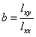称为斜率，称为截距
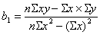；
◆总变差平方和＝剩余平方和＋回归平方和
◆SST＝SSE＋SSR
◆判定系数：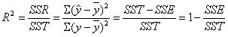
◆估计标准误差（Sy）：表示y的估计标准误差。
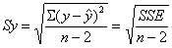 判定系数R²=1时Sy=0

数量方法（二）公式 小抄
第八章
◆ 绝对数时期数列：算术平均法 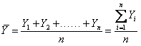
◆绝对数时点数列：首末折半法
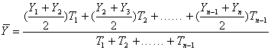
（必考）◆平均增长量＝各个逐期增长量的算术平均数
＝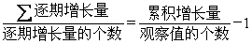；
（必考）◆ 平均增长速度=平均发展速度-1

数量方法（二）公式 小抄
第九章
◆拉式指数：质价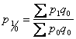 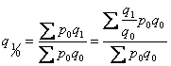；
◆帕式指数 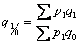 量 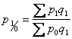
（必考）◆总量指数＝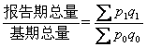
◆加权综合指数体系：